Manual Panel de Telefonía

Nombre |  | Fecha | Área
Elaboró | Luis Rojas Dutra | 10/11/2025 | Gerencia de Monitoreo y Observabilidad
Revisó | Sergio Yaksic Besoain | Pendiente | Sub-Gerente de Observabilidad y Monitoreo

Registro de Modificaciones
Revisión |  | Emisor | Descripción | Aprobó
Nº | Fecha | Nombre/Dpto. | De la Modificación | Aprobó
0
1
2
3
4
5
6
7
8
9
10

Indice
1. Objeto y Alcance 4
2. Definiciones Clave 4
3. Descripción del Panel 5
3.1 Carga de Datos 5
3.2 Filtros de Visualización 5
3.3 KPI’s de Llamadas Entrantes 6
3.4 Gráfico de Llamadas Atendidas vs. Abandonadas 7
3.5 Distribución por Estado de Llamadas 7
3.6 Volumen de Llamadas por Hora 8
3.7 Análisis de Abandono por Tiempo de Espera (Llamadas Entrantes) 8
3.8 Atención por Agente (Entrantes) 9
3.9 Ranking de Agentes 10
3.10 Ranking de Llamadas Reiteradas 11
3.11 Detalle de Llamadas Entrantes 11
3.12 KPI’s de Llamadas Salientes 12
3.13 Evolución de Llamadas Salientes 13
3.14 Distribución Global de Estados (Salientes) 13
3.15 Ranking de Llamadas Salientes 14
3.16 Tabla de Contactabilidad por Agente 14
3.17 Data de Llamadas Salientes Auditadas 15
4. Consideraciones Generales 15

1. Objeto y Alcance
El presente manual tiene por objeto describir el funcionamiento del Panel de Telefonía, herramienta desarrollada para visualizar y analizar las métricas operativas relacionadas con las llamadas entrantes y salientes del servicio.
El panel permite monitorear en tiempo real el rendimiento de los agentes, la gestión de las llamadas, los niveles de atención, el comportamiento de los clientes, y la contactabilidad general del servicio.
El alcance incluye la descripción del proceso de carga de datos, filtros disponibles, indicadores clave (KPI’s), gráficos analíticos, y reportes complementarios.
Este documento está dirigido al equipo de Monitoreo y Observabilidad (MOBS), jefaturas de atención y analistas encargados de la evaluación del desempeño telefónico.

2. Definiciones Clave
- Llamada Entrante: Comunicación iniciada por el cliente hacia el centro de atención.
- Llamada Saliente: Comunicación iniciada por el agente hacia el cliente.
- Abandono: Llamada que fue finalizada por el cliente antes de ser atendida.
- KPI (Key Performance Indicator): Indicador clave que mide la eficiencia, calidad o productividad del proceso telefónico.
- Contactabilidad: Capacidad de los agentes para lograr contacto efectivo con los clientes.
- CSV (Comma Separated Values): Formato estándar de archivo para carga y análisis de datos tabulares.
- Reiteración: Caso en que un cliente vuelve a llamar dentro de un corto periodo de tiempo, normalmente por un requerimiento no resuelto.

3. Descripción del Panel

3.1 Carga de Datos
El panel permite realizar la carga de datos mediante un archivo en formato CSV, el cual contiene el detalle de las llamadas entrantes y salientes.
Esta carga habilita la actualización del panel con información reciente proveniente de los registros telefónicos del servicio.
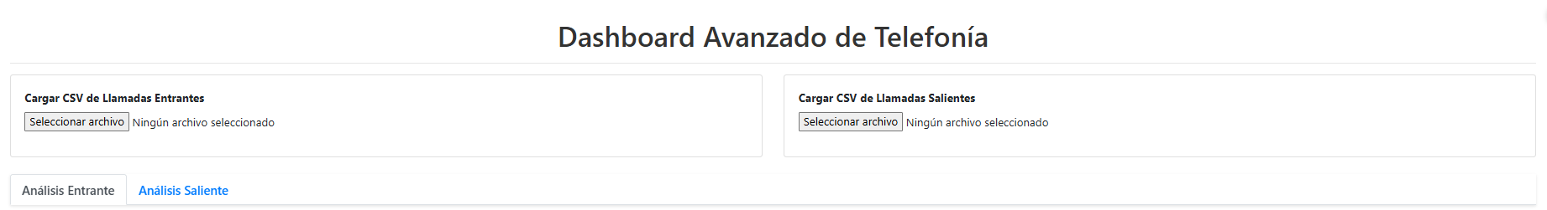

3.2 Filtros de Visualización
El usuario puede seleccionar entre las pestañas de “Llamadas Entrantes” y “Llamadas Salientes”, además de aplicar filtros por rango de fechas para revisar periodos específicos de operación.
Estos filtros permiten realizar análisis comparativos y temporales de las llamadas.
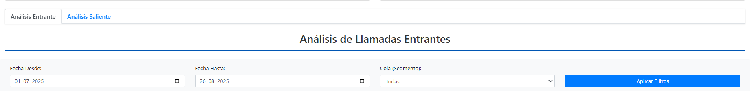

3.3 KPI’s de Llamadas Entrantes
Muestran los principales indicadores de desempeño asociados a las llamadas entrantes, tales como:
- Total de llamadas recibidas.
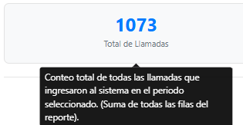
- Porcentaje de llamadas atendidas.
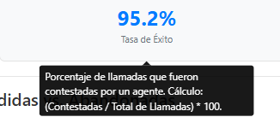
- Porcentaje de llamadas contestadas antes de los 20 segundos.
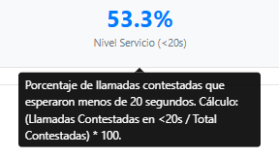
- Tiempo promedio de espera antes de la atención.
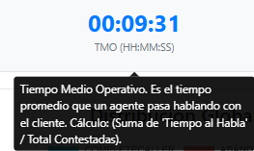
Estos indicadores son fundamentales para evaluar la capacidad de respuesta y eficiencia operativa del equipo.

3.4 Gráfico de Llamadas Atendidas vs. Abandonadas
Este gráfico compara visualmente el número de llamadas que fueron atendidas frente a aquellas que fueron abandonadas por el cliente.
Permite identificar rápidamente los niveles de eficiencia en la atención y los posibles puntos de congestión en los horarios de mayor tráfico.
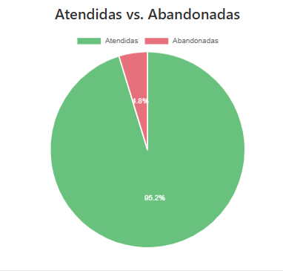

3.5 Distribución por Estado de Llamadas
Muestra la proporción de llamadas según su estado (Atendida, Abandonada, Ocupada, Fallida, etc.).
Este gráfico entrega una visión global de la calidad del servicio y la estabilidad del sistema de atención.
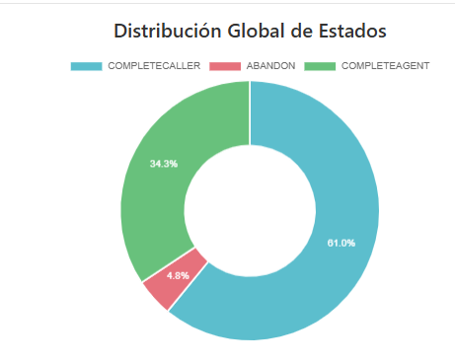

3.6 Volumen de Llamadas por Hora
Representa el total de llamadas recibidas a lo largo del día, segmentadas por hora.
Permite identificar los periodos de mayor demanda, facilitando la planificación de turnos y recursos para equilibrar la carga operativa.
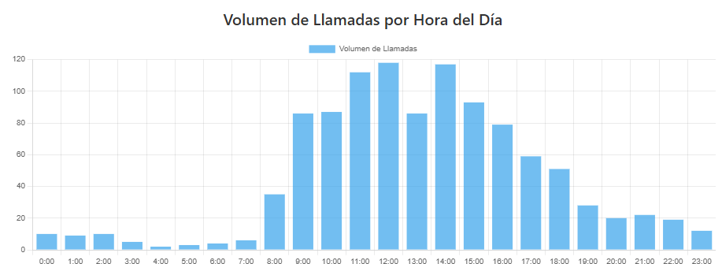

3.7 Análisis de Abandono por Tiempo de Espera (Llamadas Entrantes)
Muestra el comportamiento de abandono de las llamadas en función del tiempo de espera antes de ser atendidas.
Este análisis permite detectar los umbrales críticos donde los clientes tienden a colgar, optimizando así los procesos de enrutamiento y distribución de llamadas.
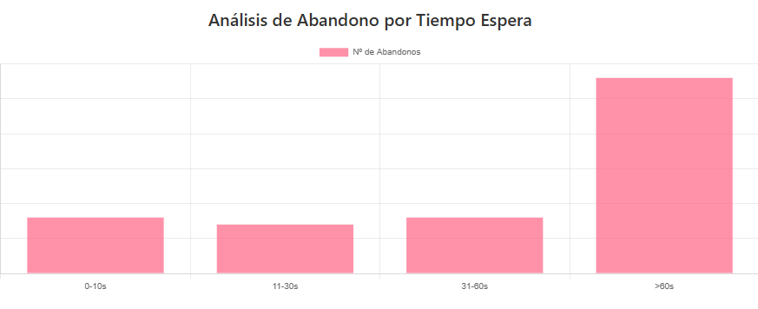

3.8 Atención por Agente (Entrantes)
Gráfico que detalla las llamadas gestionadas por cada agente.
El color verde representa llamadas atendidas, mientras que el rojo indica llamadas no atendidas.
Esta visualización permite medir la productividad individual y la tasa de atención por agente.
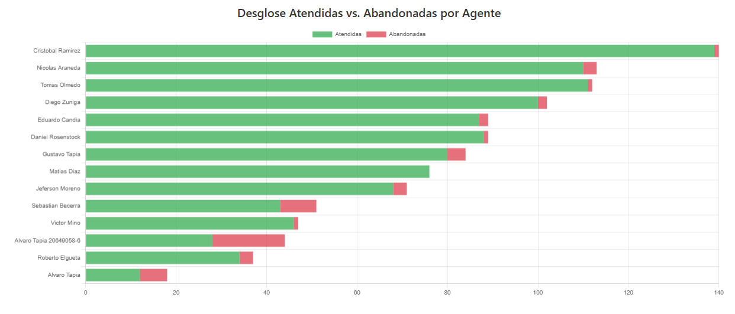

3.9 Ranking de Agentes
Panel que clasifica a los agentes según su desempeño, considerando métricas de volumen de atención, eficiencia y satisfacción asociada.
Permite identificar a los agentes con mejor rendimiento y detectar oportunidades de mejora en la gestión del equipo.
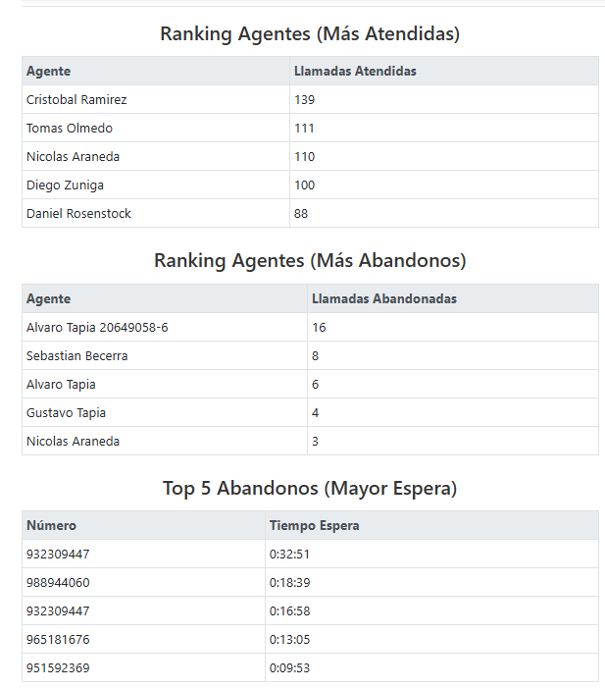

3.10 Ranking de Llamadas Reiteradas
Presenta un listado de los clientes que realizaron más de una llamada en un lapso igual o inferior a 5 minutos.
Este ranking permite detectar posibles problemas no resueltos o brechas de atención, contribuyendo al análisis de causas de reiteración.
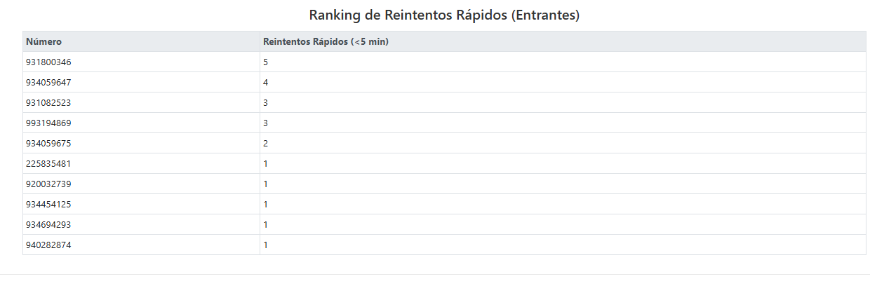

3.11 Detalle de Llamadas Entrantes
Tabla con el detalle completo de las llamadas entrantes analizadas, incluyendo:
- Identificador de llamada.
- Fecha y hora.
- Agente asignado.
- Duración.
- Resultado final (Atendida, Abandonada, Fallida, etc.).
Este módulo entrega una trazabilidad completa de cada registro.
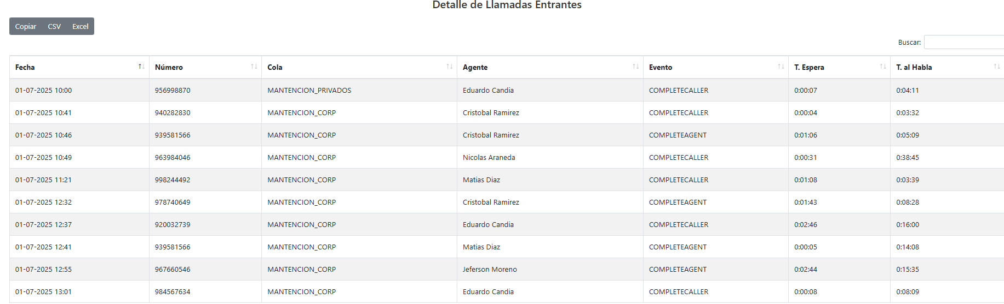

3.12 KPI’s de Llamadas Salientes
Indicadores clave que resumen la gestión de llamadas salientes realizadas por los agentes, tales como:
- Total de llamadas efectuadas.
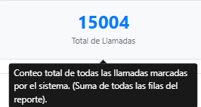
- Porcentaje de llamadas exitosas (contacto logrado).
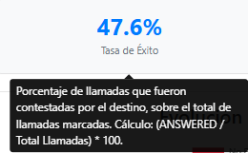
- Promedio de intentos por cliente.
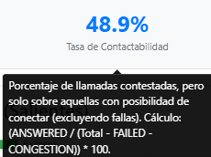
- Cantidad de llamado con ANI único.
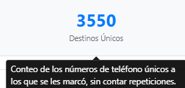

- Promedio de ANI único contactado.
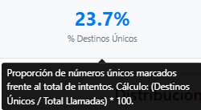

3.13 Evolución de Llamadas Salientes
Gráfico que muestra la tendencia de las llamadas salientes en el tiempo, permitiendo observar variaciones diarias, semanales o mensuales según los filtros aplicados.
Es útil para medir el progreso de campañas o la evolución de la productividad de los agentes.
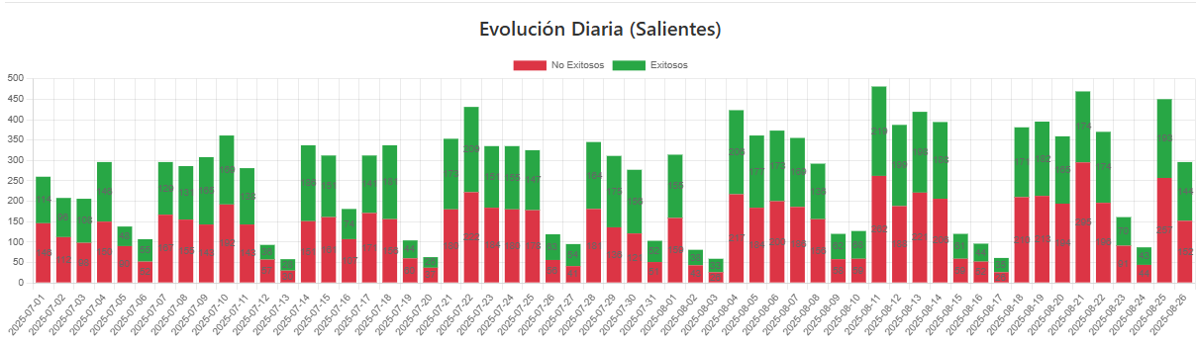

3.14 Distribución Global de Estados (Salientes)
Visualiza la distribución porcentual de las llamadas salientes según su resultado global (Contactada, No contactada, Rechazada, Ocupada, etc.).
Permite tener una visión general del desempeño del canal de salida.
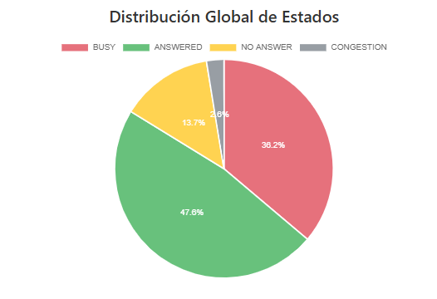

3.15 Ranking de Llamadas Salientes
Clasifica las llamadas salientes según diversos criterios: volumen, duración o efectividad.
Ayuda a identificar patrones de contacto y priorizar estrategias para mejorar los niveles de éxito de las campañas.
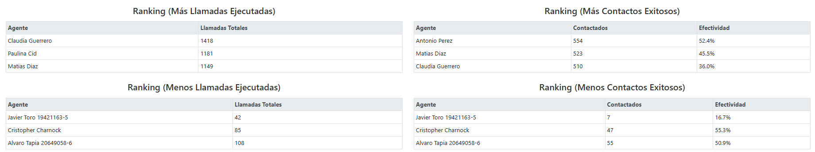

3.16 Tabla de Contactabilidad por Agente
Presenta el detalle del nivel de contactabilidad alcanzado por cada agente.
Incluye métricas como:
- Total de llamadas realizadas.
- Llamadas efectivas.
- Tasa de contacto (%).
- Duración promedio de llamadas exitosas.
Permite evaluar individualmente el rendimiento y la eficiencia del personal.
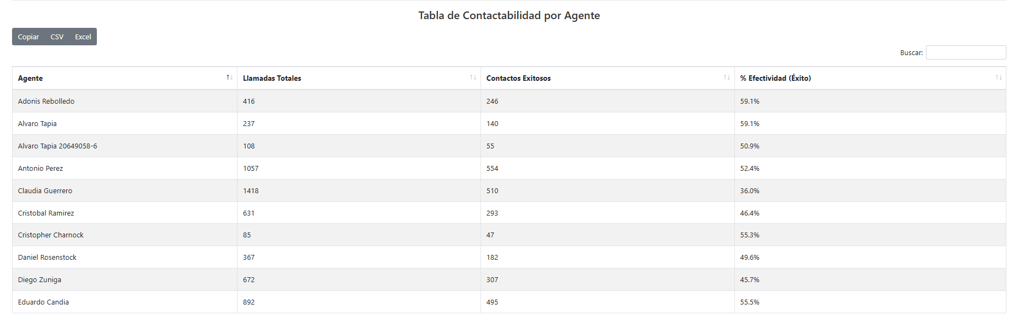

3.17 Data de Llamadas Salientes Auditadas
Sección que muestra el conjunto de llamadas salientes sometidas a revisión o auditoría de calidad.
Permite analizar la coherencia entre los registros del sistema y los resultados auditados, garantizando la trazabilidad y exactitud de la información.
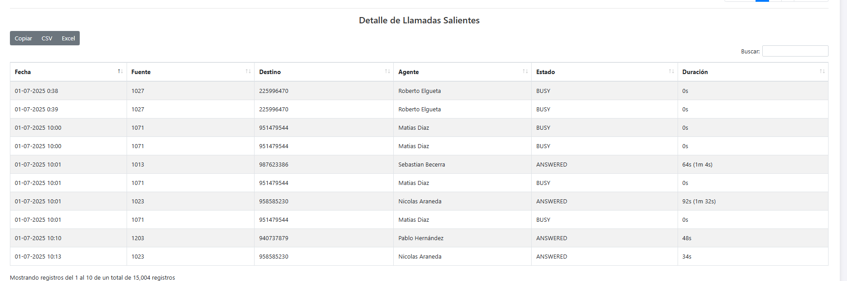

4. Consideraciones Generales
Toda solicitud de modificación o actualización relacionada con el Panel de Telefonía debe realizarse mediante correo electrónico con el asunto:
“Requerimiento a realizar”
Esto permitirá que el requerimiento sea gestionado automáticamente por un integrante del equipo MOBS (Monitoreo y Observabilidad).
📩 Ejemplo de solicitud:
Asunto: Requerimiento a realizar
Cuerpo del mensaje: Descripción breve del cambio solicitado o error detectado.
Si requieres realizar una solicitud ahora, apretar Ctrl+ click en el siguiente link:
Enviar reporte a MOBS

